Objednatel Zhotovitel
Město Blansko ECO – Management, s.r.o.
nám. Svobody 32/3 K Západi 2033/54
678 01 Blansko 621 00 Brno
IČ 00 27 99 43 IČ 46972218
DIČ CZ00 27 99 43 DIČ CZ46972218

Vyhodnocení plnění Plánu odpadového hospodářství města Blanska

za rok 2018
(s porovnáním oproti létům 2016 a 2017)

Vedoucí řešitelského týmu:
doc. Ing. Mgr. Jana Soukopová, Ph.D.

řešitelský tým:
Mgr. et Mgr. Jiří Kalina, Ph.D.

Brno, 30. 8. 2019

Úvod
Závazná část plánu odpadového hospodářství města Blanska pro období let 2017–2026 obsahuje celkem 17 dílčích cílů, jejichž (v některých případech postupné) dosahování lze měřit každoročním stanovením hodnot celkem 17 indikátorů odpadového hospodářství (některé indikátory se dále člení dle odpadových toků na celkový, ostatní, nebezpečný a komunální odpad). Část cílů je přímo vynucena cíli POH Jihomoravského kraje, POH ČR nebo směrnicemi Evropské komise, které stanovují kvantifikované požadavky na budoucí vývoj odpadového hospodářství (zejména materiálové využití obalových odpadů, využití stavebních odpadů a ukládání biologicky rozložitelných odpadů na skládky).
Následující text uvádí ve zkrácené podobě jednotlivé cíle odpadového hospodářství v Blansku a ke každému cíli poskytuje podrobný komentář včetně vypočtených hodnot příslušných indikátorů odpadového hospodářství. V případě, že jsou cílové (postupné) limitní hodnoty indikátoru dosaženy, nevynucuje plnění POH žádnou přímou akci, v opačném případě odkazuje text vyhodnocení na zásady a opatření uvedená k jednotlivým cílům v Závazné části POH.
Datovou základnou pro výpočet jednotlivých indikátorů jsou údaje z Hlášení o produkci a nakládání s odpady města Blanska za rok 2018, podle přílohy č. 20 k vyhlášce č. 383/2001 Sb. Data prošla základní verifikací, tj. kontrola případných řádových chyb, neúplného vyplnění evidence apod. a byla doplněna o následující datové zdroje:
- počty obyvatel města Blanska k. 1. lednu 2018 (obdobně v předchozích létech) stanovené podle metodiky Českého statistického úřadu (https://www.czso.cz/csu/czso/pocet-obyvatel-v-obcich, https://www.czso.cz/csu/czso/pocet-obyvatel-v-obcich-k-112018);
- přehledy sběru a plateb dle jednotlivých sběrných míst společnosti ASEKOL, a. s. za období 1–4Q/2018;
- informace o nakládání s odpady zjištěné od oprávněných osob, které převzaly odpady z produkce města Blanska.
Vzhledem k tomu, že neexistuje povinnost oprávněných osob sdělovat původci odpadu, jakým způsobem bylo s jimi převzatými odpady dále nakládáno a s přihlédnutím ke značnému množství položek v databázi (řádově stovky) bylo v oprávněných případech další nakládání s předanými odpady odhadnuto na základě předchozích zkušeností. V takových případech mohou být hodnoty indikátorů zatíženy určitou nejistotou, jejíž odstranění však není prakticky možné bez příslušné změny legislativy, která by umožňovala dohledat „osud“ předaných množství opadu od původce až ke konečnému využití nebo odstranění odpadu.

Hodnocení dosahování cílů pro nakládání s vybranými druhy odpadů

Komunální odpad
Pro nakládání s komunálním odpadem byly ve městě Blansku stanoveny následující cíle:
- Nadále podporovat zavedený tříděný sběr minimálně pro odpady z papíru, plastů, skla a kovů.
- Do roku 2020 zvýšit nejméně na 50 % hmotnosti celkovou úroveň přípravy k opětovnému použití a recyklaci alespoň u odpadů z materiálů jako jsou papír, plast, kov, sklo, pocházejících z domácností, případně odpady jiného původu, pokud jsou tyto odpady podobné odpadům z domácností.
Tabulka 1 vymezuje procentuální vývoj zvyšování příslušné hmotnosti v cíli b) postupně pro roky 2017, 2018 a 2020.
Tabulka 1 Cílové hodnoty podílu úrovně přípravy k opětovnému použití a recyklaci KO
Rok | Cílová hodnota
2017 | 46 % hm. vyprodukovaného odpadu
2018 | 48 % hm. vyprodukovaného odpadu
2020 | 50 % hm. vyprodukovaného odpadu

Komentář: Cíl a) je již splněn zavedením a udržováním systému čtyřsložkového sběru komunálních odpadů ve městě Blansku. Cíl b) se v roce 2018 dařilo naplňovat při dosažení 91,33% míry úrovně přípravy k opětovnému použití a recyklaci při stanovení indikátoru dle metodiky MŽP.

Směsný komunální odpad
Pro účely stanovení cíle je za směsný komunální odpad (20 03 01) považován zbytkový odpad po vytřídění materiálově využitelných složek, nebezpečných složek a biologicky rozložitelných odpadů, které budou dále přednostně využity.
Pro nakládání s SKO byl v Blansku stanoven následující cíl:
- Směsný komunální odpad (po vytřídění materiálově využitelných složek, nebezpečných složek a biologicky rozložitelných odpadů), zejména energeticky využívat v zařízeních k tomu určených v souladu s platnou legislativou.
Komentář: Cíl je bez výjimky splněn, neboť v Blansku dochází ke 100% předávání SKO k energetickému využití do ZEVO SAKO Brno. Plnění cíle může být do budoucna ohroženo v souvislosti s nedostatečnou kapacitou ZEVO v dostupné vzdálenosti z města Blanska a předpokladu nárůstu ceny za tento druh zpracování odpadu v souvislosti s narůstajícím tlakem na odklon SKO od skládkování.

Biologicky rozložitelné komunální odpady
Za účelem splnění cílů POH ČR a POH JMK, zákona o odpadech a směrnice Rady 1999/31/ES o skládkách odpadů omezit množství biologicky rozložitelných komunálních odpadů (BRKO) ukládaných na skládky a dosáhnout následující cíl:
- Snížit maximální množství biologicky rozložitelných komunálních odpadů ukládaných na skládky tak, aby podíl této složky činil v roce 2020 nejvíce 35 % hmotnosti z celkového množství biologicky rozložitelných komunálních odpadů vyprodukovaných v roce 1995.
Komentář: Vzhledem k úplnému energetickému využití SKO a předpokladu maximálního materiálového využití vytříděných složek KO je odhadovaná úroveň skládkování BRKO 0 t, tedy je cíl bez výjimky plněn.

Obaly a obalové odpady
Za účelem splnění recyklačního cíle POH ČR a JMK je třeba zavést v městě Blansku ve spolupráci s AOS EKO-KOM v odděleném sběru obalů a odpadových obalů: Papírových a lepenkových; Skleněných; Plastových; Kovových; Dřevěných; Prodejních, kde je město Blansko ze zákona o odpadech povinnou osobou pro oddělený sběr těchto komodit. V souladu s plněním zákona o obalech je třeba, aby město Blansko podpořilo dosažení následujících strukturovaných cílů POH ČR a JMK:
- Dosáhnout celkového materiálového využití obalových odpadů na úrovni 70 % vyprodukovaného množství do roku 2020.
- Dosáhnout celkového využití obalových odpadů na úrovni 80 % vyprodukovaného množství do roku 2020.
- Dosáhnout celkového materiálového využití plastových obalových odpadů na úrovni 50 % do roku 2020.
- Dosáhnout celkového materiálového využití kovových obalových odpadů na úrovni 55 % do roku 2020.
- Dosáhnout úrovně 55 % celkového využití prodejních obalů určených spotřebiteli do roku 2020.
- Dosáhnout úrovně 50 % materiálového využití prodejních obalů určených spotřebiteli do roku 2020.
Komentář: Stanovení indikátoru je obtížné vzhledem k nedostupnosti informací o složení SKO (tj. množství „nevytříděných“ obalových odpadů). Na základě dohledání nakládání s odděleně sebranými obalovými odpady (čtyřsložkový sběr) bylo předpokládáno, že přibližně 100 % odděleně sebraných obalových odpadů je materiálově využito.

Nebezpečné odpady
Za účelem minimalizace nepříznivých účinků vzniku nebezpečných komunálních odpadů a nakládání s nimi na lidské zdraví a životní prostředí ve městě Blansku v souladu s POH JMK byly stanoveny následující cíle:
- Snižovat měrnou produkci nebezpečných komunálních odpadů.
- Podporovat zvyšování podílu využitých nebezpečných komunálních odpadů.
- Minimalizovat negativní účinky při nakládání s nebezpečnými komunálními odpady na lidské zdraví a životní prostředí.
Komentář: Oproti rokům 2016 a 2017 došlo v roce 2018 k poměrně prudkému nárůstu produkce NO vlivem výjimečné produkce 16,968 t odpadních olověných akumulátorů.Přestože nominálně tak došlo k navýšení produkce nebezpečných odpadů na 25,34 t (oproti 11,205 t v roce 2017), jde o takřka 100% materiálově využitý odpad a tedy nedošlo ke splnění cíle k), nicméně cíle k) až m) lze pro rok 2018 považovat za splněné.

Stavební a demoliční odpady
Za účelem splnění recyklačního cíle POH ČR a JMK a přiblížení se „oběhovému hospodářství“ byl ve městě Blansku v souladu s POH ČR a JMK stanoven následující cíl:
- Zvýšit do roku 2020 nejméně na 70 % hmotnosti míru přípravy k opětovnému použití a míru recyklace stavebních a demoličních odpadů a jiných druhů pro jejich materiálové využití. A to včetně zásypů, při nichž jsou materiály nahrazeny v souladu s platnou legislativou týkající se stavebního a demoličního odpadu v kategorii ostatní s výjimkou v přírodě se vyskytujících materiálů uvedených v Katalogu odpadů pod katalogovým číslem 17 05 04 (zemina a kamení).
Komentář: Za předpokladu skládkování většiny produkovaných stavebních odpadů z města Blanska (zde nebylo nakládání se SDO uspokojivě ověřeno a jde tedy opravdu pouze o předpoklad zhotovitele studie) a současně metodiky, která znemožňuje započtení odpadních stavebních kovů (podskupina 17 04 katalogu odpadů) je za materiálově využité považováno pouze odpadní sklo, které tvoří méně než 0,6 % vyprodukovaných SDO. K dosažení stanoveného cíle pro rok 2020 je především zapotřebí zajistit dohledatelnost nakládání s SDO z města Blanska.

Odpadní elektrozařízení pocházející z domácností
Za účelem splnění cílů nové směrnice Evropského parlamentu a Rady č. 2012/19/EU o odpadních elektrických a elektronických zařízeních v souladu s plněním zákona o odpadech (resp. připravovaném zákonu o zpětném odběru) byl stanoven ve městě Blansku následující cíl v souladu s POH ČR a JMK:
- Dosahovat vysoké úrovně tříděného sběru odpadních elektrických a elektronických zařízení.
Konkrétně od roku 2017 je třeba dosáhnout úrovně tříděného sběru odpadních elektrických a elektronických zařízení na jednoho občana za kalendářní rok v hodnotě větší než 5,5 kg/obyv.
V letech 2017–2021 dosáhnout minimálních úrovní sběru odpadních elektrických a elektronických zařízení uvedených v Tabulce 2 ve spolupráci s povinnými osobami ze zákona o odpadech (resp. připravovaném zákonu o zpětném odběru).
Tabulka 2 Cíle pro tříděný sběr odpadních elektrických a elektronických zařízení (%)
Cíle | Tříděný sběr*
Cíl pro rok 2017 | > 45 %
Cíl pro rok 2018 | > 50 %
Cíl pro rok 2019 | > 55 %
Cíl pro rok 2020 | > 60 %
Cíl pro rok 2021 (do 14. srpna 2021) | 65 % (85 % produkovaného)
Indikátor - Minimální úroveň tříděného sběru odpadních elektrických a elektronických zařízení stanovená jako procentuální hmotnostní podíl množství odpadních elektrických a elektronických zařízení sebraných tříděným sběrem v daném kalendářním roce k průměrné roční hmotnosti elektrických a elektronických zařízení uvedených na trh v ČR v předchozích třech kalendářních letech (v %).
Komentář: V roce 2018 probíhal sběr OEEZ v Blansku na dvou sběrných dvorech v lokalitách Na Brankách a v Horní Lhotě na Pražské ulici. Celkem bylo sesbíráno 53 ks (2,701 t) volně ložených velkých spotřebičů, 1,666 t malých spotřebičů v kontejnerech MINIWIN, 11,820 t malých a velkých spotřebičů v kontejnerech WINTEJNER, 13,920 t chladniček v kontejnerech WINTEJNER, 99 ks (4,345 t) volně ložených chladniček 14,341 t zařízení ve stacionárních červených kontejnerech ASEKOL, 1,279 t zářivek, 19,047 t monitorů CRT a 0,136 t monitorů LCD. Celkem tedy 69,228 t, což činí 3,35 kg/obyvatel. Toto množství je výrazně pod limitem 5,5 kg/obyvatel stanoveným v cíli o).
V uvedených množstvích jsou nicméně započtena pouze OEEZ odevzdaná na sběrných dvorech a do stacionárních kontejnerů společnosti ASEKOL, nicméně zcela chybí informace o zařízeních vysbíraných metodou zpětného odběru přímo v prodejnách. Vzhledem k nedostupnosti těchto údajů je tak indikátor významně podhodnocen a k jeho přesnému stanovení je zapotřebí změna legislativy umožňující zjištění potřebných údajů.
Procentuální podíl ku množství zařízení uvedených na trh nelze stanovit vzhledem k nedostupnosti údajů o tomto množství (a současně naprosté nemožnosti určit, kolik zařízení uvedených na trh bylo „dovezeno“ do města Blanska). Forma stanovení indikátoru bude konzultována s pracovníky krajského úřadu a MŽP.

Odpadní baterie a akumulátory
Za účelem splnění cílů směrnice Evropského parlamentu a Rady 2006/66/ES o bateriích a akumulátorech a odpadních bateriích a akumulátorech v souladu s POH ČR a JMK byl ve městě Blansku stanoven následující cíl:
- Zvýšit úroveň tříděného sběru odpadních přenosných baterií a akumulátorů.
Konkrétně od roku 2017 dosáhnout ve spolupráci s povinnými subjekty požadovanou úroveň tříděného sběru odpadních přenosných baterií a akumulátorů, viz Tabulku 3.

Tabulka 3 Indikátor a cíle pro tříděný sběr odpadních přenosných baterií a akumulátorů (v %)
Indikátor
Procentuální podíl hmotnosti přenosných baterií a akumulátorů sebraných tříděným sběrem na průměrné hmotnosti přenosných baterií a akumulátorů uvedených na trh v předchozích třech kalendářních letech v České republice (v %).
 | Tříděný sběr
Cílový stav v roce 2016 | 45 %

Komentář: V roce 2018 bylo ve městě Blansku vyprodukováno 16,968 t odpadních baterií a akumulátorů (kód 16 06 01) (oproti 3,093 t v roce 2017 a 13,3675 t v roce 2016). Vzhledem k nedostupnosti údajů o celkovém množství baterií a akumulátorů uvedených na trh nebylo možné pro rok 2018 plnění cíle vyhodnotit.

Odpadní pneumatiky
V zájmu odpadového hospodářství České republiky a Jihomoravského kraje je třeba prohloubit principy odpovědnosti výrobců za tuto komoditu a splnit ve městě Blansku v souladu s POH ČR a JMK následující cíl:
- Zvýšit úroveň tříděného sběru odpadních pneumatik.
Konkrétně ve spolupráci s povinnými osobami dosáhnout požadované úrovně sběru pneumatik viz Tabulku 4.
Tabulka 4 Indikátor a cíl pro sběr pneumatik uvedených na trh v ČR (v %)
Indikátor:
Procentuální podíl hmotnosti pneumatik sebraných tříděným sběrem na průměrné hmotnosti pneumatik uvedených na trh v předchozím kalendářním roce v ČR (v %).
(V případě, že v minulém roce nebylo nic uvedeno, počítá se úroveň sběru z téhož roku.)
 | Sběr
Cílový stav rok 2017 | 35 %
Cílový stav rok 2020 a dále | 80 %

Komentář: Stejně jako v předchozím případě není možné vyhodnotit procentuální plnění cíle. Ve městě Blansku funguje spolupráce s kolektivním systémem ELTMA, díky kterému bylo v roce 2018 vysbíráno 2,154 t (v roce 2017 1,950 t a v roce 2016 1,992 t) odpadních pneumatik, předaných k energetickému využití.

Systém sběru odpadů
Ve městě Blansku se nadále bude rozvíjet systém sběru komunálních odpadů popsaný v Analytické části POH Blansko, směřující k následujícímu cíli:
- Vytvořit a udržovat komplexní, přiměřený a efektivní systém svozu a sběru odpadů na území města Blansko.
Komentář: Ve městě Blansku funguje čtyřsložkový sběr komunálních odpadů a sběrná síť je průběžně nadále zahušťována. Cíle je proto plněn.

Vyhodnocení indikátorů odpadového hospodářství města Blanska
Při vyhodnocování indikátorů stavu odpadového hospodářství města Blanska bylo postupováno zejména podle závazné části Plánu odpadového hospodářství města Blanska (kapitoly 7) a sále podle dokumentu Matematické vyjádření výpočtu „soustavy indikátorů OH“ v souladu s vyhláškou č. 383/2001 Sb., o podrobnostech nakládání s odpady, v platném znění (aktualizace z 9. 10. 2017).
K vyhodnocení jsou použity údaje po základní verifikaci, tj. kontrola případných řádových chyb, neúplného vyplnění evidence apod. Chyby, které by mohly daný indikátor znehodnotit, jsou diskutovány v konkrétní podkapitole.
Ve vhodných případech byly k vyhodnoceným indikátorům doplněny komentáře k procesu vyhodnocení, případně slovní interpretace výsledku.

Oddělený čtyřsložkový sběr (sklo, papír, plast, kovy) komunálních odpadů
Účel indikátoru: Kontrola plnění cíle rozvoje tříděného sběru papíru, plastů, skla a kovů v komunálních odpadech na území města Blanska, podle stanoveného cíle a).
Zdroj dat: ISOH, hlášení o produkci a nakládání s odpady. Hlášení původce podle nových právních předpisů v oblasti odpadového hospodářství. Zjišťování stavu ve městě.
Hodnota: ano
Komentář: Čtyřsložkový sběr je ve městě již zaveden, není třeba provádět žádnou akci.

Míra recyklace papíru, plastů, skla, kovů obsažených v komunálních odpadech
Účel indikátoru: Kontrola plnění cíle b) pro zajištění přípravy k opětovnému použití či recyklaci 50 % papíru, plastů, skla, kovů pocházejících z domácností a případně odpady jiného původu, pokud jsou tyto toky odpadů podobné odpadům z domácností z území města Blanska.
Zdroj dat: ISOH, hlášení o produkci a nakládání s odpady. Hlášení původce podle nových právních předpisů v oblasti odpadového hospodářství. Analýza skladby komunálních odpadů z obcí dle metodiky pro stanovení výskytu recyklovatelných složek KO z obcí
Hodnota: 91,33 %
Komentář: Podle dostupných informací o nakládání s oddělenými složkami komunálního odpadu (tj. bez započtení papíru, skla, plastu a kovů obsažených v SKO) se recyklace takto sebraných složek blíží hodnotě 100 %. Podíl recyklovaného papíru, plastu, skla a kovů proto splňuje požadavky cíle 2.1.1. (46 % hmotnosti pro rok 2017). Není potřeba provádět žádnou akci.
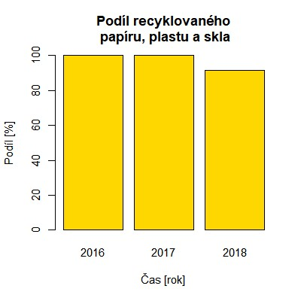

Množství BRKO ukládané na skládky odpadů
Účel indikátoru: Kontrola plnění cíle postupného omezování množství BRKO ukládaného na skládky odpadů (pro porovnání s odpady vzniklými v roce 1995) z území města Blanska.
Zdroj dat: ISOH, hlášení o produkci a nakládání s odpady. Hlášení původce podle nových právních předpisů v oblasti odpadového hospodářství. Koeficienty podílu biologicky rozložitelných odpadů v komunálních odpadech ukládaných na skládky podle Matematického vyjádření indikátorů.
Hodnota: 0 %
Komentář: Vzhledem k energetickému využívání veškerého SKO a objemného odpadu a materiálovému využití ostatních biologicky rozložitelných složek komunálního odpadu ve městě Blansku je množství BRKO ukládané na skládky prakticky nulové. Není proto třeba provádět žádnou akci.

Míra využití a materiálového využití stavebních a demoličních odpadů
Účel indikátoru: Kontrola plnění cíle zvýšení recyklace a materiálového využití stavebních a demoličních odpadů na úroveň 70 % do roku 2020.
Zdroj dat: ISOH, hlášení o produkci a nakládání s odpady. Hlášení provozovatelů zařízení podle nových právních předpisů.
Hodnota: 0,59 %
Komentář: Vzhledem k tomu, že do materiálového využití stavebních odpadů se dle metodiky MŽP nezapočítává využití odpadních kovů, je za rok 2018 předpokládáno pouze využití 0,8 t odpadního skla (17 02 02). Nutno poznamenat, že předpoklad skládkování ostatních stavebních a demoličních odpadů nebyl věrohodně ověřen (společnost přebírající odpady není povinna vykazovat, jakým způsobem s nimi dále nakládala).
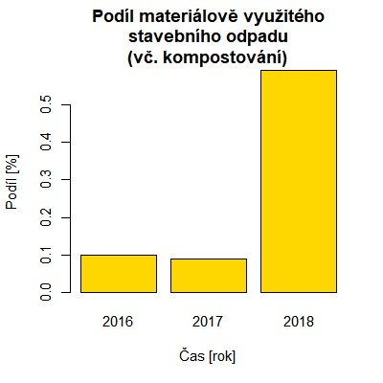

Produkce odpadů (celková, ostatní odpady, nebezpečné odpady, komunální odpady)
Účel indikátoru: Sledování vývoje množství produkce odpadů dle jednotlivých skupin (ostatní, nebezpečné, komunální a komunální z obcí) na území města Blanska.
Zdroj dat: ISOH, hlášení o produkci a nakládání s odpady. Hlášení provozovatelů zařízení podle nových právních předpisů.
Hodnota: 8 275 t resp. 401 kg/obyvatel
Komentář: Celková produkce odpadu v roce 2018 mírně poklesla ve srovnání s rokem 2017 (8 523 t, resp. 413 kg/obyvatel), mimo jiné v souvislosti s poklesem produkce směsného komunálního odpadu (viz následující indikátor).
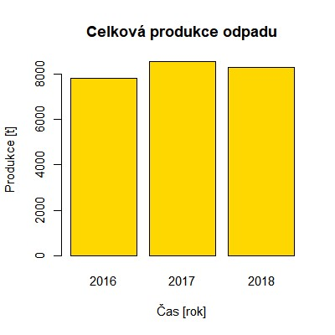 | 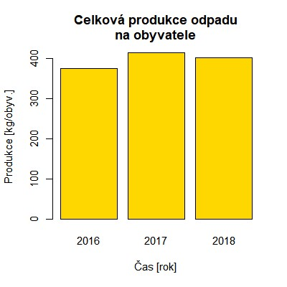

Produkce (výtěžnost) odděleného sběru komunálních odpadů (čtyřsložkový sběr) původem z obcí
Účel indikátoru: Sledování výtěžnosti (produkce) odděleného sběru komunálních odpadů jednotlivých složek (sklo, papír, plast, kovy) původem z území města Blanska.
Zdroj dat: ISOH, hlášení o produkci a nakládání s odpady.
Hodnota: 986 t
Komentář: Produkce papíru, plastu, skla a kovů z odděleného sběru rovněž poklesla na hodnotu 986 t v roce 2018 z hodnoty 1 003 t v roce 2017.
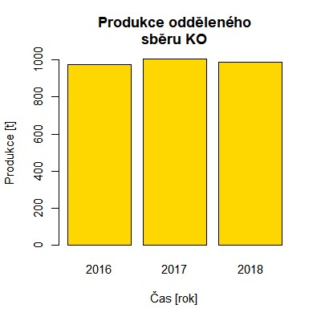

Úprava odpadů
Účel indikátoru: Sledování vývoje množství a podílu upravovaných odpadů dle jednotlivých skupin (ostatní, nebezpečné, komunální) a vybraných druhů odpadů (například směsný komunální odpad, objemný odpad) z území města Blanska.
Zdroj dat: ISOH, hlášení o produkci a nakládání s odpady.
Hodnota: 0 t, 0 % z vyprodukovaného odpadu
Komentář: Předúprava a úprava odpadů před dalším zpracováním nebyla během průzkumu nakládání s odpady z města Blanska zjištěna (0 t).

Produkce a nakládání se směsným komunálním odpadem
Účel indikátoru: Sledování produkce a nakládání s SKO na území města Blanska, zejména pro vyhodnocení cíle c).
Zdroj dat: ISOH, hlášení o produkci a nakládání s odpady.
Hodnota: 3 856 t resp. 191 kg/obyvatel
Komentář: Produkce SKO ve srovnání s rokem 2017 mírně poklesla (v roce 2017 byla 3 950 t, resp. 187 kg/obyvatele).
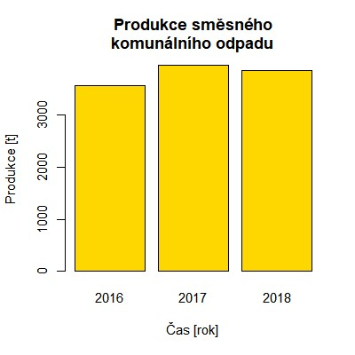 | 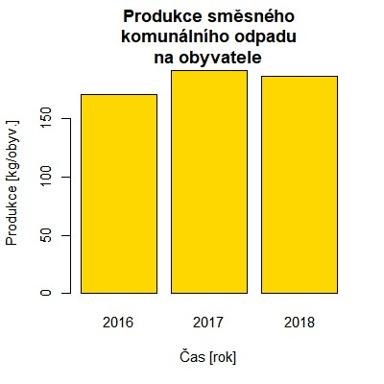

Využití odpadů
Účel indikátoru: Sledování vývoje množství a podílu využitých odpadů dle jednotlivých skupin (ostatní, nebezpečné, komunální) a vybraných druhů odpadů (například směsný komunální odpad, objemný odpad) z území města Blanska.
Zdroj dat: ISOH, hlášení o produkci a nakládání s odpady.
Hodnota: 6 487 t, 78 % z vyprodukovaného odpadu
Komentář: Součet materiálového a energetického využití a kompostování odpadů z města Blanska činil celkem 7 880 t, tj. přes 95 % celkového vyprodukovaného množství odpadu. Poměrně vysokého čísla bylo dosaženo především díky energetickému využití veškerého směsného a objemného odpadu a velmi nízké produkci stavebních odpadů. Podrobnější vyhodnocení viz následující indikátory.

Materiálové využití odpadů
Účel indikátoru: Sledování vývoje množství a podílu materiálově využitých odpadů dle jednotlivých skupin (ostatní, nebezpečné, komunální) a vybraných druhů odpadů z území města Blanska.
Zdroj dat: ISOH, hlášení o produkci a nakládání s odpady.
Hodnota: 1 495 t, 18 % z vyprodukovaného odpadu
Komentář: Celkem bylo v roce 2018 materiálově využito 1 495 t odpadu, což představuje 18 % celkové produkce ve městě Blansku. Z tohoto množství bylo 1 392 t ostatních a 17 t nebezpečných odpadů (podíl materiálového využití 17 % ostatních, resp. 67 % nebezpečných odpadů). Celkem bylo materiálově využito 1 066 t komunálních odpadů, což představuje 14 % tohoto odpadového toku. Následující grafy uvádí srovnání s léty 2016 a 2017, kde nastal mimo nebezpečné odpady drobný pokles materiálově využitého množství odpadu.
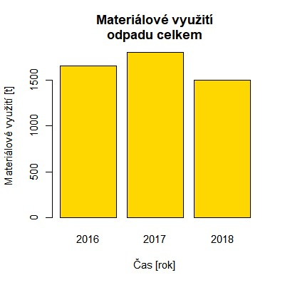 | 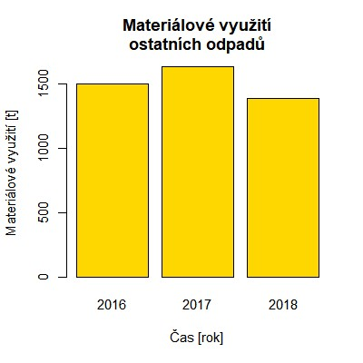
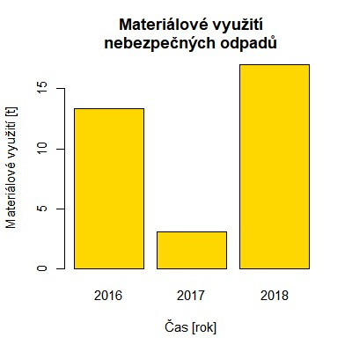 | 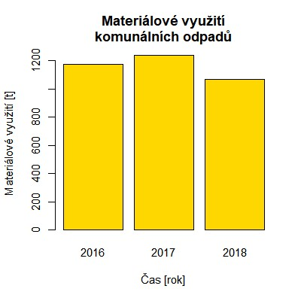

Energetické využití odpadů
Účel indikátoru: Sledování vývoje množství a podílu energeticky využitých odpadů dle jednotlivých skupin (ostatní, nebezpečné, komunální) a vybraných druhů odpadů z území města Blanska.
Zdroj dat: ISOH, hlášení o produkci a nakládání s odpady.
Hodnota: 4 992 t, 60 % z vyprodukovaného odpadu
Komentář: Celkem bylo v roce 2018 energeticky využito 4 992 t odpadu, což představuje 60 % celkové produkce ve městě Blansku. Z tohoto množství bylo 4 990 t ostatních a 1 t nebezpečných odpadů (podíl energetického využití 60 % ostatních, resp. 5 % nebezpečných odpadů). Celkem bylo energeticky využito 4 989 t komunálních odpadů, což představuje 65 % tohoto odpadového toku. Následující grafy uvádí srovnání s léty 2016 a 2017, kde nastal mimo nebezpečné odpady drobný pokles energeticky využitého množství odpadu.
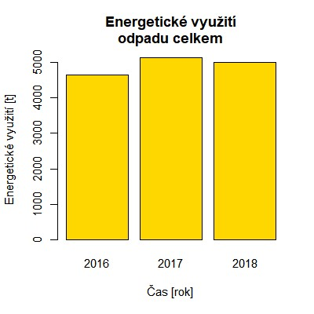 | 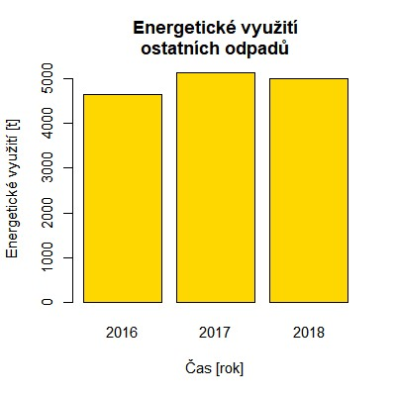
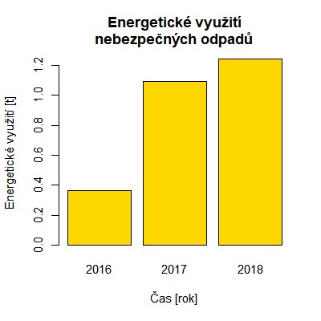 | 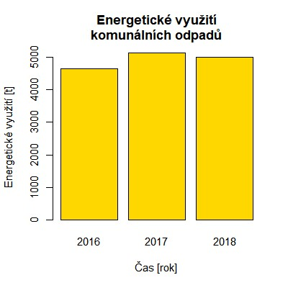

Jiné uložení odpadů
Účel indikátoru: Sledování vývoje množství jinak uložených odpadů dle jednotlivých skupin (ostatní, nebezpečné, komunální) a vybraných druhů odpadů (například směsný komunální odpad, objemný odpad) z území města Blanska.
Zdroj dat: ISOH, hlášení o produkci a nakládání s odpady.
Hodnota: 0 t, 0 % z vyprodukovaného odpadu
Komentář: V letech 2016 až 2018 nebyly dohledány žádné jinak uložené odpady z produkce města Blanska a jeho občanů.

Spalování odpadů
Účel indikátoru: Sledování vývoje množství a podílu spalovaných odpadů dle jednotlivých skupin (ostatní, nebezpečné, komunální) a vybraných druhů odpadů.
Zdroj dat: ISOH, hlášení o produkci a nakládání s odpady.
Hodnota: 176 t
Komentář: Celkem bylo v roce 2018 předpokládáno spálení 176 t nebezpečných (komunálních) odpadů, což je přibližně 2 % celkového vyprodukovaného odpadu, jakož i komunálního odpadu, avšak 15 % produkce nebezpečných odpadů. Oproti roku 2017 (6,457 t) jde o podstatný nárůst.
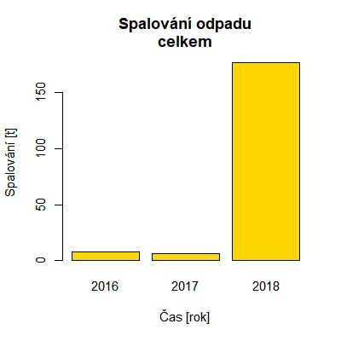 | 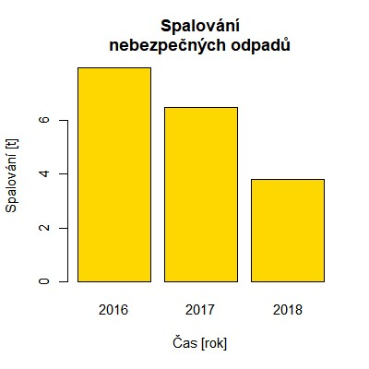 | 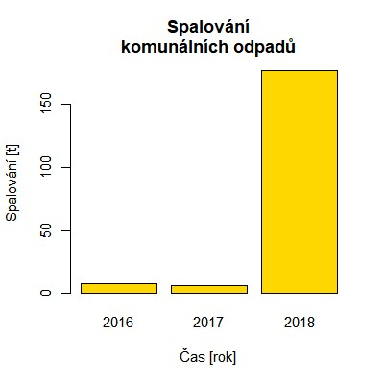

Skládkování odpadů
Účel indikátoru: Sledování vývoje množství a podílu skládkovaných odpadů dle jednotlivých skupin (ostatní, nebezpečné, komunální) a vybraných druhů odpadů z území města Blanska
Zdroj dat: ISOH, hlášení o produkci a nakládání s odpady.
Hodnota: 391 t, 5 % z vyprodukovaného odpadu
Komentář: Oproti roku 2017 (360 t) došlo k mírnému nárůstu množství skládkovaných odpadů z města Blanska. Požadovaný trend odklonu nepředupravených odpadů ze skládek se tak zastavil, nicméně podíl skládkovaných odpadů zůstává stále nadstandardně nízký. Převážná část tohoto množství (388 t) byla tvořena ostatními odpady, z toho 255 t pak komunálními odpady.
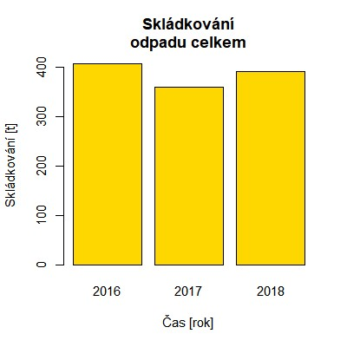 | 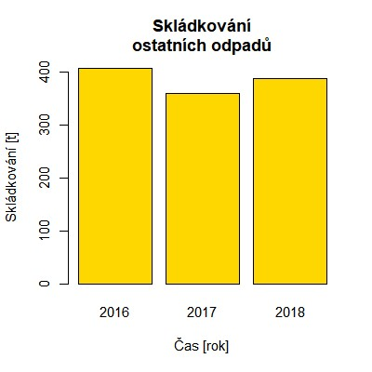
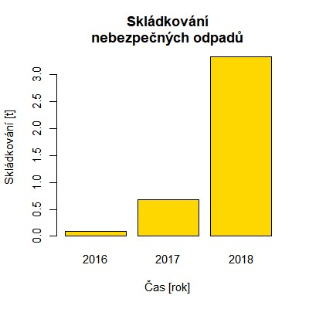 | 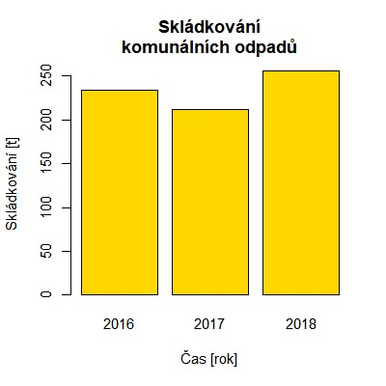

Počty a kapacity zařízení pro využití a odstranění odpadu
Účel indikátoru: Sledování vývoje kapacit jednotlivých druhů zařízení (v členění dle Katalogu zařízení).
Zdroj dat: Hlášení krajského úřadu nebo obecního úřadu obce s rozšířenou působností o vydaných souhlasech a dalších rozhodnutích. Hlášení oprávněných osob - provozovatelů zařízení podle nových právních předpisů v oblasti odpadového hospodářství.
Hodnota: 0 t kapacita skládek v okruhu km
0 t kapacita zařízení pro energetické využití odpadů
0 t kapacita zařízení pro materiálové využití odpadů
0 t kapacita zařízení pro kompostování odpadů
0 t kapacita zařízení pro spalování odpadů
Komentář: Indikátor nebyl vyhodnocen vzhledem k nedostupnosti údajů o kapacitách zařízení ve veřejné databázi JMK.

Produkce biologicky rozložitelného komunálního odpadu
Účel indikátoru: Sledování produkce BRKO na území města Blanska.
Zdroj dat: ISOH, hlášení o produkci a nakládání s odpady.
Hodnota: 3 783 t
Komentář: Produkce BRKO vypočteného dle váženého průměru podle metody výpočtu indikátorů dle MŽP (koeficienty platné pro rok 2018) činila 3 783 t, což je množství víceméně totožné s rokem 2017 (3 826 t).
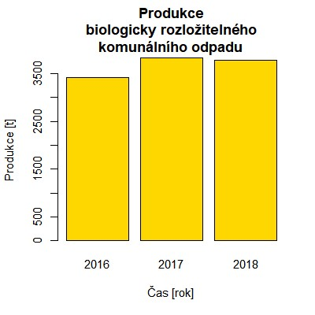

Produkce objemného odpadu
Účel indikátoru: Sledování produkce ObjO na území města Blanska.
Zdroj dat: ISOH, hlášení o produkci a nakládání s odpady.
Hodnota: 821 t, 40 kg/obyvatel
Komentář: Celková i měrná produkce objemného odpadu v roce 2018mírně poklesla ve srovnání s rokem 2017 (892 t).
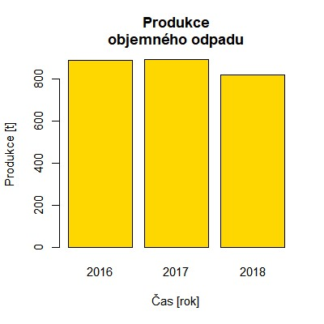 | 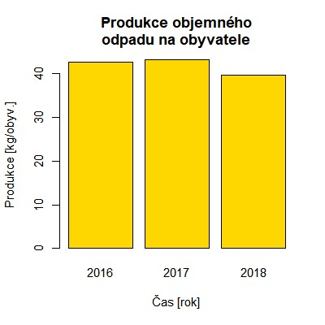

Seznam zkratek

AOS autorizovaná obalová společnost
BRKO biologicky rozložitelný komunální odpad
CRT cathode ray tube
ČR Česká republika
ISOH informační systém odpadového hospodářství
JMK Jihomoravský kraj
KO komunální odpad
LCD liquid crystal display
NO nebezpečný odpad
ObjO objemný odpad
OEEZ odpad z elektrických a elektronických zařízení
OO ostatní odpad
POH plán odpadového hospodářství
SAKO Spalovna a komunální odpady, a. s.
SDO stavební a demoliční odpad
ZEVO zařízení na energetické využití odpadů

Příloha 1: Tabelární soupis hodnot stanovovaných indikátorů
rok | nazev | jednotka | hodnota | referenční hodnota | podíl
2016 | Oddělený čtyřsložkový sběr | boolean | 1
2016 | Podíl recyklovaného papíru, plastu a skla | % | 49,17
2016 | Podíl BRKO ukládaného na skládky | % | 0
2016 | Podíl využitého stavebního odpadu | % | 0,1
2016 | Podíl materiálově využitého stavebního odpadu (vč. kompostování) | % | 0,1
2016 | Počet obyvatel | 1 | 20845
2016 | Celková produkce odpadu | t | 7813,309
2016 | Celková produkce odpadu na obyvatele | kg/obyv | 374,8
2016 | Produkce ostatních odpadů | t | 7791,556
2016 | Produkce ostatních odpadů na obyvatele | kg/obyv | 373,8
2016 | Produkce nebezpečných odpadů | t | 21,7525
2016 | Produkce nebezpečných odpadů na obyvatele | kg/obyv | 1
2016 | Produkce komunálních odpadů | t | 7156,739
2016 | Produkce komunálních odpadů na obyvatele | kg/obyv | 343,3
2016 | Produkce směsného komunálního odpadu | t | 3567,48
2016 | Produkce směsného komunálního odpadu na obyvatele | kg/obyv | 171,1
2016 | Produkce odděleného sběru KO (papír, plasty, sklo, kovy) | t | 975,8438
2016 | Úprava odpadů celkem | t | 0 | 7813,309 | 0%
2016 | Úprava ostatních odpadů | t | 0 | 7791,556 | 0%
2016 | Úprava nebezpečných odpadů | t | 0 | 21,7525 | 0%
2016 | Úprava komunálních odpadů | t | 0 | 7156,739 | 0%
2016 | Materiálové využití odpadů celkem | t | 1512,001 | 7813,309 | 19%
2016 | Materiálové využití ostatních odpadů | t | 1498,634 | 7791,556 | 19%
2016 | Materiálové využití nebezpečných odpadů | t | 13,3675 | 21,7525 | 61%
2016 | Materiálové využití komunálních odpadů | t | 1030,224 | 7156,739 | 14%
2016 | Energetické využití odpadů celkem | t | 4646,636 | 7813,309 | 59%
2016 | Energetické využití ostatních odpadů | t | 4646,272 | 7791,556 | 60%
2016 | Energetické využití nebezpečných odpadů | t | 0,364 | 21,7525 | 2%
2016 | Energetické využití komunálních odpadů | t | 4644,644 | 7156,739 | 65%
2016 | Skládkování odpadů celkem | t | 406,1 | 7813,309 | 5%
2016 | Skládkování ostatních odpadů | t | 406,01 | 7791,556 | 5%
2016 | Skládkování nebezpečných odpadů | t | 0,09 | 21,7525 | 0%
2016 | Skládkování komunálních odpadů | t | 233,3 | 7156,739 | 3%
2016 | Jiné uložení odpadů celkem | t | 0 | 7813,309 | 0%
2016 | Jiné uložení ostatních odpadů | t | 0 | 7791,556 | 0%
2016 | Jiné uložení nebezpečných odpadů | t | 0 | 21,7525 | 0%
2016 | Jiné uložení komunálních odpadů | t | 0 | 7156,739 | 0%
2016 | Spalování odpadů celkem | t | 7,929 | 7813,309 | 0%
2016 | Spalování ostatních odpadů | t | 0 | 7791,556 | 0%
2016 | Spalování nebezpečných odpadů | t | 7,929 | 21,7525 | 36%
2016 | Spalování komunálních odpadů | t | 7,929 | 7156,739 | 0%
2016 | Kompostování odpadů celkem | t | 1240,64 | 7813,309
2016 | Kompostování ostatních odpadů | t | 1240,64 | 7791,556
2016 | Kompostování nebezpečných odpadů | t | 0 | 21,7525
2016 | Kompostování komunálních odpadů | t | 1240,64 | 7156,739
2016 | Celková produkce BRKO | t | 3411,098
2016 | Produkce objemného odpadu | t | 891,07
2016 | Produkce objemného odpadu na obyvatele | kg/obyv | 42,7
2017 | Oddělený čtyřsložkový sběr | boolean | 1
2017 | Podíl recyklovaného papíru, plastu a skla | % | 50,83
2017 | Podíl BRKO ukládaného na skládky | % | 0
2017 | Podíl využitého stavebního odpadu | % | 0,09
2017 | Podíl materiálově využitého stavebního odpadu (vč. kompostování) | % | 0,09
2017 | Počet obyvatel | 1 | 20639
2017 | Celková produkce odpadu | t | 8523,237
2017 | Celková produkce odpadu na obyvatele | kg/obyv | 413
2017 | Produkce ostatních odpadů | t | 8512,032
2017 | Produkce ostatních odpadů na obyvatele | kg/obyv | 412,4
2017 | Produkce nebezpečných odpadů | t | 11,205
2017 | Produkce nebezpečných odpadů na obyvatele | kg/obyv | 0,5
2017 | Produkce komunálních odpadů | t | 7812,23
2017 | Produkce komunálních odpadů na obyvatele | kg/obyv | 378,5
2017 | Produkce směsného komunálního odpadu | t | 3950,339
2017 | Produkce směsného komunálního odpadu na obyvatele | kg/obyv | 191,4
2017 | Produkce odděleného sběru KO (papír, plasty, sklo, kovy) | t | 1003,205
2017 | Úprava odpadů celkem | t | 0
2017 | Úprava ostatních odpadů | t | 0
2017 | Úprava nebezpečných odpadů | t | 0
2017 | Úprava komunálních odpadů | t | 0
2017 | Materiálové využití odpadů celkem | t | 1636,622 | 8523,237 | 19%
2017 | Materiálové využití ostatních odpadů | t | 1633,529 | 8512,032 | 19%
2017 | Materiálové využití nebezpečných odpadů | t | 3,093 | 11,205 | 28%
2017 | Materiálové využití komunálních odpadů | t | 1076,736 | 7812,23 | 14%
2017 | Energetické využití odpadů celkem | t | 5120,819 | 8523,237 | 60%
2017 | Energetické využití ostatních odpadů | t | 5119,729 | 8512,032 | 60%
2017 | Energetické využití nebezpečných odpadů | t | 1,09 | 11,205 | 10%
2017 | Energetické využití komunálních odpadů | t | 5118,527 | 7812,23 | 66%
2017 | Skládkování odpadů celkem | t | 360,13 | 8523,237 | 4%
2017 | Skládkování ostatních odpadů | t | 359,45 | 8512,032 | 4%
2017 | Skládkování nebezpečných odpadů | t | 0,68 | 11,205 | 6%
2017 | Skládkování komunálních odpadů | t | 211,3 | 7812,23 | 3%
2017 | Jiné uložení odpadů celkem | t | 0 | 8523,237 | 0%
2017 | Jiné uložení ostatních odpadů | t | 0 | 8512,032 | 0%
2017 | Jiné uložení nebezpečných odpadů | t | 0 | 11,205 | 0%
2017 | Jiné uložení komunálních odpadů | t | 0 | 7812,23 | 0%
2017 | Spalování odpadů celkem | t | 6,457 | 8523,237 | 0%
2017 | Spalování ostatních odpadů | t | 0 | 8512,032 | 0%
2017 | Spalování nebezpečných odpadů | t | 6,457 | 11,205 | 58%
2017 | Spalování komunálních odpadů | t | 6,457 | 7812,23 | 0%
2017 | Kompostování odpadů celkem | t | 1399,204 | 8523,237 | 16%
2017 | Kompostování ostatních odpadů | t | 1399,204 | 8512,032 | 16%
2017 | Kompostování nebezpečných odpadů | t | 0 | 11,205 | 0%
2017 | Kompostování komunálních odpadů | t | 1399,204 | 7812,23 | 18%
2017 | Celková produkce BRKO | t | 3826,068
2017 | Produkce objemného odpadu | t | 892,19
2017 | Produkce objemného odpadu na obyvatele | kg/obyv | 43,2
2018 | Oddělený čtyřsložkový sběr | boolean | 1
2018 | Podíl recyklovaného papíru, plastu a skla | % | 91,33
2018 | Podíl BRKO ukládaného na skládky | % | 0
2018 | Podíl využitého stavebního odpadu | % | 0,59
2018 | Podíl materiálově využitého stavebního odpadu (vč. kompostování) | % | 0,59
2018 | Počet obyvatel | 1 | 20650
2018 | Celková produkce odpadu | t | 8274,8986
2018 | Celková produkce odpadu na obyvatele | kg/obyv | 400,7
2018 | Produkce ostatních odpadů | t | 8249,4286
2018 | Produkce ostatních odpadů na obyvatele | kg/obyv | 399,5
2018 | Produkce nebezpečných odpadů | t | 25,34
2018 | Produkce nebezpečných odpadů na obyvatele | kg/obyv | 1,2
2018 | Produkce komunálních odpadů | t | 7707,3464
2018 | Produkce komunálních odpadů na obyvatele | kg/obyv | 373,2
2018 | Produkce směsného komunálního odpadu | t | 3855,736
2018 | Produkce směsného komunálního odpadu na obyvatele | kg/obyv | 186,7
2018 | Produkce odděleného sběru KO (papír, plasty, sklo, kovy) | t | 985,6542
2018 | Úprava odpadů celkem | t | 0
2018 | Úprava ostatních odpadů | t | 0
2018 | Úprava nebezpečných odpadů | t | 0
2018 | Úprava komunálních odpadů | t | 0
2018 | Materiálové využití odpadů celkem | t | 1495,3666 | 8274,8986 | 18%
2018 | Materiálové využití ostatních odpadů | t | 1392,0705 | 8249,4286 | 17%
2018 | Materiálové využití nebezpečných odpadů | t | 16,968 | 25,34 | 67%
2018 | Materiálové využití komunálních odpadů | t | 1065,9534 | 7707,3464 | 14%
2018 | Energetické využití odpadů celkem | t | 4991,669 | 8274,8986 | 60%
2018 | Energetické využití ostatních odpadů | t | 4990,43 | 8249,4286 | 60%
2018 | Energetické využití nebezpečných odpadů | t | 1,239 | 25,34 | 5%
2018 | Energetické využití komunálních odpadů | t | 4989,35 | 7707,3464 | 65%
2018 | Skládkování odpadů celkem | t | 391,22 | 8274,8986 | 5%
2018 | Skládkování ostatních odpadů | t | 387,89 | 8249,4286 | 5%
2018 | Skládkování nebezpečných odpadů | t | 3,33 | 25,34 | 13%
2018 | Skládkování komunálních odpadů | t | 255,4 | 7707,3464 | 3%
2018 | Jiné uložení odpadů celkem | t | 0 | 8274,8986 | 0%
2018 | Jiné uložení ostatních odpadů | t | 0 | 8249,4286 | 0%
2018 | Jiné uložení nebezpečných odpadů | t | 0 | 25,34 | 0%
2018 | Jiné uložení komunálních odpadů | t | 0 | 7707,3464 | 0%
2018 | Spalování odpadů celkem | t | 176,2732 | 8274,8986 | 2%
2018 | Spalování ostatních odpadů | t | 86,2381 | 8249,4286 | 1%
2018 | Spalování nebezpečných odpadů | t | 3,797 | 25,34 | 15%
2018 | Spalování komunálních odpadů | t | 176,2732 | 7707,3464 | 2%
2018 | Kompostování odpadů celkem | t | 1392,93 | 8274,8986 | 17%
2018 | Kompostování ostatních odpadů | t | 1392,93 | 8249,4286 | 17%
2018 | Kompostování nebezpečných odpadů | t | 0 | 25,34 | 0%
2018 | Kompostování komunálních odpadů | t | 1392,93 | 7707,3464 | 18%
2018 | Celková produkce BRKO | t | 3782,64965
2018 | Produkce objemného odpadu | t | 821,24
2018 | Produkce objemného odpadu na obyvatele | kg/obyv | 39,8

